Stundaskrá 2. SF

 | Mánudagur | Þriðjudagur | Miðvikudagur | Fimmtudagur | Föstudagur
8:00-8:40 | Söngur  Heimastofa | Læsi | Verklegar smiðjur | Læsi / stærðfræði  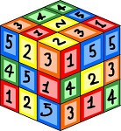 | Heimastofa
8:40-9:20 | Íþróttir  William Geir,  Ragna Dögg
9:20-9:40 | Frímínútur | Frímínútur | Frímínútur | Frímínútur | Frímínútur
9:40-10:20 | Læsi | 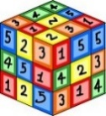  Stærðfræði | Bekkjarfundur | Íþróttir  William Geir,  Ragna Dögg | Myndmennt  Ólöf Þóranna
10:20-11:00 |  | 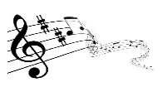  Tónmennt  Egill Jónsson | Íþróttir  William Geir,  Ragna Dögg | Stærðfræði
11:00-11:20 | Matur | Matur | Matur | Matur | Matur
11:20-11:40 | Frímínútur | Frímínútur | Frímínútur | Frímínútur | Frímínútur
11:40-12:20 | 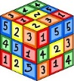  Stærðfræði | Náttúru-/samfélagsfræði | 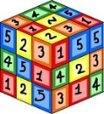  Læsi / Stærðfræði | Enska | Heimastofa
 | Trúarbragðafræði |  |  | Upplýsingatækni

